LabMedSys

Módulo Principal
Funções profissionais: Fluxos
Versão 1.0

Histórico de Revisão e Envolvidos

Nome | Função | Contato
Rogério
Lúcia
Balocco
Cláudio

Data | Versão | Descrição | Autor
24/10/2026 | 1.0 | Rascunho: legado, a partir do código | André Nardacci

- ACRÔNIMOS E ABREVIAÇÕES

Sigla | Termo Original | Tradução / Significado
ANVISA | Agência Nacional de Vigilância Sanitária | Agência reguladora sanitária brasileira
BPF | Boas Práticas de Fabricação | Conjunto de requisitos para garantir qualidade e segurança dos medicamentos
GMP | Good Manufacturing Practices | Boas Práticas de Fabricação
SGQ | Sistema de Gestão da Qualidade | Sistema de gestão da qualidade farmacêutica
CAPA | Corrective and Preventive Action | Ação Corretiva e Preventiva
RNC | Relatório de Não Conformidade | Registro formal de desvios ou não conformidades
POP | Procedimento Operacional Padrão | Documento que descreve a execução padronizada de atividades
RDC | Resolução da Diretoria Colegiada | Norma regulatória emitida pela ANVISA
PIC/S | Pharmaceutical Inspection Co-operation Scheme | Esquema de Cooperação em Inspeção Farmacêutica
CSV | Computerized System Validation | Validação de Sistemas Computadorizados
URS | User Requirements Specification | Especificação de Requisitos do Usuário
ERU | Especificação de Requisitos do Usuário | Documento contendo os requisitos do negócio e dos usuários
FS | Functional Specification | Especificação Funcional
IQ | Installation Qualification | Qualificação de Instalação
OQ | Operational Qualification | Qualificação Operacional
PQ | Performance Qualification | Qualificação de Desempenho
QI | Qualificação de Instalação | Evidência de que a instalação foi executada conforme especificação
QO | Qualificação de Operação | Evidência de que o sistema opera conforme especificado
QD | Qualificação de Desempenho | Evidência de que o sistema mantém desempenho consistente
PMV | Plano Mestre de Validação | Documento que define a estratégia global de validação
SNCM | Sistema Nacional de Controle de Medicamentos | Sistema brasileiro de rastreabilidade de medicamentos
IUM | Identificador Único de Medicamento | Código único utilizado na serialização de medicamentos
XML | Extensible Markup Language | Linguagem de marcação extensível para troca de dados
FDA | Food and Drug Administration | Agência reguladora de alimentos e medicamentos dos Estados Unidos
OMS | Organização Mundial da Saúde | Organização Mundial da Saúde
WHO | World Health Organization | Organização Mundial da Saúde
ALCOA+ | Attributable, Legible, Contemporaneous, Original, Accurate (+ Complete, Consistent, Enduring, Available) | Princípios de Integridade de Dados
GxP | Good Practices | Conjunto de Boas Práticas aplicáveis ao ambiente regulado
ICH | International Council for Harmonisation | Conselho Internacional para Harmonização de Requisitos Técnicos
QMS | Quality Management System | Sistema de Gestão da Qualidade
QA | Quality Assurance | Garantia da Qualidade
QC | Quality Control | Controle da Qualidade
SLA | Service Level Agreement | Acordo de Nível de Serviço
Audit Trail | Audit Trail | Trilha de Auditoria
GAMP | Good Automated Manufacturing Practice | Guia internacional de validação de sistemas computadorizados (categorias de software)
RN | Regra de Negócio | Regra que o sistema deve cumprir, identificada como RN-PRI-nnn
RF / RNF | Requisito Funcional / Não Funcional | O que a nova versão deve fazer / como deve fazer (segurança, auditoria, desempenho)
CT | Caso de Teste | Teste com passos e resultado esperado, identificado como CT-PRI-nnn
DV | Desvio | Diferença entre o resultado esperado e o obtido nos testes, identificado como DV-PRI-nnn
SEG | Achado de Segurança | Fragilidade de segurança encontrada no código, identificada como SEG-PRI-nn
SSO | Single Sign-On | Login único: um acesso vale para todos os módulos
DBA | Database Administrator | Administrador do banco de dados
LGPD | Lei Geral de Proteção de Dados | Lei nº 13.709/2018, sobre dados pessoais

- FLUXO DA TELA

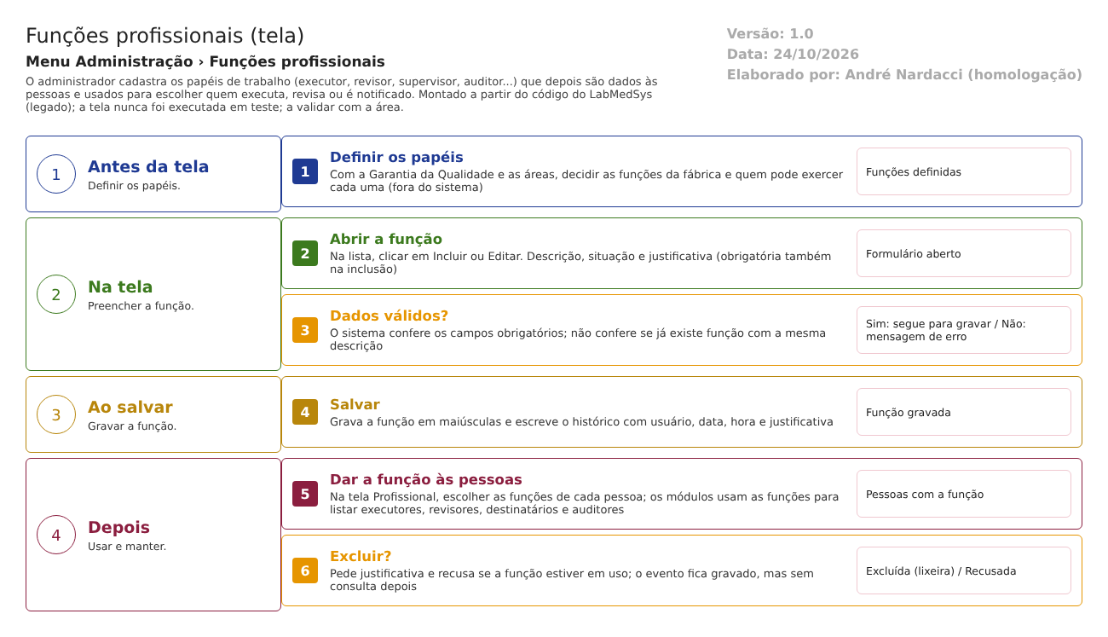
Figura 1 – Fluxograma da tela
Fluxograma no arquivo 07-funcoes-profissionais.fluxo.json, em 4 fases. Etapas, na mesma ordem do arquivo:
- Etapa 1. Definir os papéis: a empresa decide as funções (Antes da tela).
- Etapa 2. Abrir a função: Incluir ou Editar; descrição, situação e justificativa (Na tela).
- Etapa 3. Dados válidos? (decisão): campos obrigatórios; sem conferência de duplicidade (Na tela).
- Etapa 4. Salvar: grava e escreve o histórico com a justificativa (Ao salvar).
- Etapa 5. Dar a função às pessoas: na tela Profissional (Depois).
- Etapa 6. Excluir? (decisão): recusada se em uso, com justificativa gravada (Depois).
Saídas alternativas: VOLTAR sai sem gravar.
- SITUAÇÕES E HISTÓRICO

Situações
- Ativo (Sim) ou inativo (Não) e excluído (lixeira) (TBL_FUNCAO_PROFISSIONAL.sql).
- A lista de funções oferecida no cadastro do profissional traz as ativas e não excluídas (dalFuncaoProfissional.cs:258-287).
- Uma função inativa abre travada (funcao_profissional_ed.aspx.cs:56-64).
O que grava na trilha de auditoria (histórico)
- Eventos do objeto "TBL_FUNCAO_PROFISSIONAL": INCLUSÃO DO REGISTRO, DESCRIÇÃO, ATIVO e EXCLUSÃO DO REGISTRO, todos com usuário, data, hora e a justificativa digitada (dalLogAlteracaoFuncaoProfissional.cs:13-75).
- A janela de histórico lê todos os eventos da função e mostra a justificativa (funcao_profissional_lst.aspx.cs:346-352 e aspx:236).
- A justificativa vai em maiúsculas, cortada em 255 e com o apóstrofo duplicado antes de ser gravada (funcao_profissional_ed.aspx.cs:134-135); o apóstrofo duplicado pode aparecer como dois no histórico (leitura do código, a confirmar).
O que não grava
- Depois da exclusão, a função some da lista e o ícone de Log some junto; o evento de exclusão fica gravado mas sem consulta pelas telas (dalFuncaoProfissional.cs:207-256 traz só LIXEIRA = 0; mesma família do DV-PRI-014).
- Quem tem a função e desde quando (isso fica na tela Profissional).
- O que a função autoriza em cada módulo: isso é configurado fora desta tela.
- DADOS

Tabelas do banco
Tabela | Colunas principais | Chaves e ligações | Fonte
TBL_FUNCAO_PROFISSIONAL | ID_FUNCAO_PROFISSIONAL, DESCRICAO (255), ATIVO, LIXEIRA, datas e usuários de criação e alteração | Usada por SIS_ATIVIDADE_USUARIO (chave estrangeira) | TBL_FUNCAO_PROFISSIONAL.sql
SIS_ATIVIDADE_USUARIO | ID_USUARIO, ID_FUNCAO_PROFISSIONAL, CARGO_PRINCIPAL | Liga o profissional à função | SIS_ATIVIDADE_USUARIO.sql
TBL_FUNCAO_PROFISSIONAL_CONFIG e TBL_TIPO_FUNCAO_PROFISSIONAL_CONFIG | Função × tipo de registro (limpeza, calibração, análise de água...) | No banco do módulo Produção | 2.producao/app/Hsolutions.Producao.DB/Tables
GST_EVENTO_FUNCAO | Função × evento de notificação | Destinatários por função | GST_EVENTO_FUNCAO.sql
Tabela de histórico | Objeto, id, campo, valor antigo, valor novo, data, hora, usuário, justificativa | Código usa TBL_LOG_ALTERACAO_PRINCIPAL | dalLogAlteracao.cs:59-84

Leituras e gravações em outros módulos
Módulo | O que é lido ou gravado | Meio | Fonte
Produção | Lê a função de cada pessoa para listar executores e revisores de registros de limpeza, calibração, lubrificação, manutenção e qualificação | Consulta no banco do Principal | dalUsuario.cs:1691-1816
Outros módulos (por exemplo, Garantia da Qualidade; a confirmar) | Pedem ao Principal a lista de pessoas com a função "AUDITOR" | API do Principal | LaboSys_UI/Api/UsuarioController.cs:235; dalAtividade.cs:104-113
Notificações | Destinatários por função profissional | Leitura | EnviarNotificacaoService.cs (biblioteca)
Estoque | Tem cópia desta tela (documento transversal) | Sinônimo de banco | Documento transversal 01-telas-repetidas.md (12/10/2026), a conferir

